今日动态
2024.4.11
一、早晨入园
今天应到30人，请假2人，分别是双双和安安。孩子们先放好东西，然后去喝牛奶，接着开始桌面建构游戏。
 |  | 
 |  | 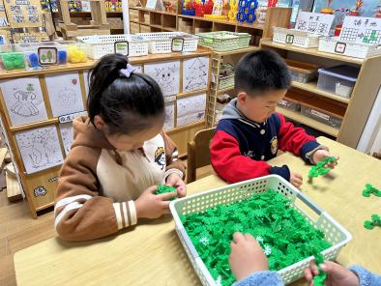
二、户外活动
今天的户外活动是推小车。
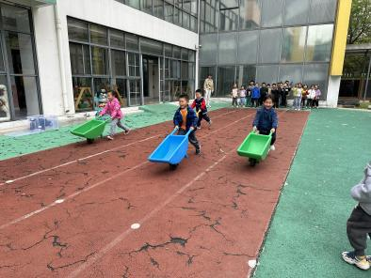 | 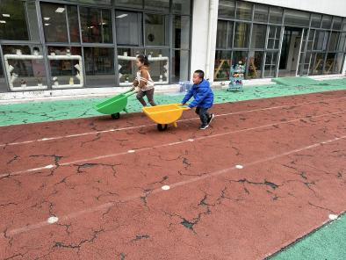 | 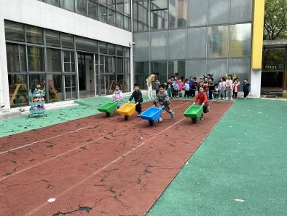
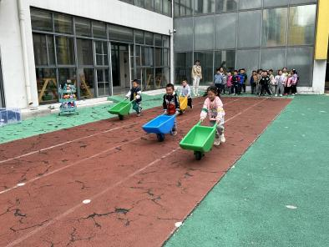 | 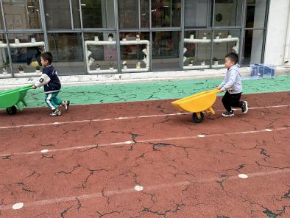 | 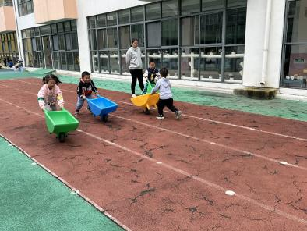
三、集体活动
今天的集体活动是综合《我知道的油菜花美食》。油菜花是一种常见的蔬菜，营养价值较高。油菜花含有丰富的维生素C，可以增强免疫力，促进胶原蛋白的形成，有助于皮肤保健。同时，油菜花中含有丰富的碳水化合物、脂肪、矿物质，有助于增强身体的营养供给，维持身体的正常代谢功能。本次活动我们将结合幼儿的前期调查，通过图片、视频的形式，引导幼儿了解油菜花美食，萌发对油菜花的喜爱之情。
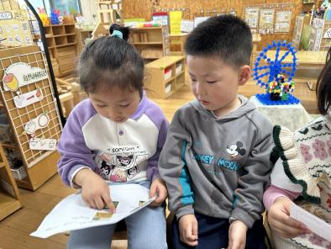 | 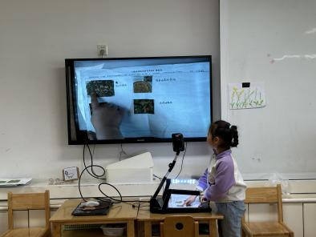 | 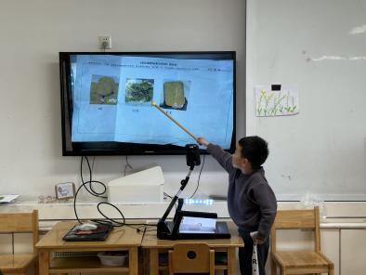
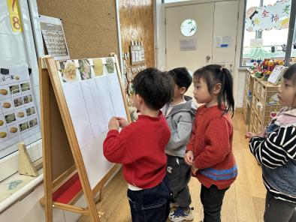 | 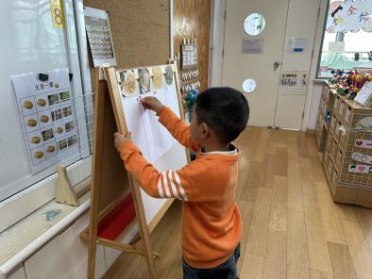 | 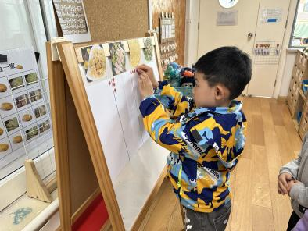
通过投票，我们将于明天制作油菜花饼！
四、区域游戏
小朋友们自主开展区域游戏。
 |  | 
五、温馨提示
亲爱的家长：你们好！
3-6岁孩子对事物的探究是在直接感知、亲身体验中习得，为了给孩子更加丰富和探索的机会，我们充分利用园内外资源开展各项活动。在《春天真美丽》主题活动中我们带领孩子走出园门，感受春天季节的变化和美丽的景色。为了给孩子更多的探索体验，满足孩子活动的需要，我园将组织孩子和家长赴“无锡动物园·太湖欢乐园”共同开展亲子一日游社会实践研学活动，让幼儿亲近小动物，拓宽视野，增进亲子情感，体验春游活动的乐趣！

活动时间：2024年4月17日（周三）上午7:20来园集合，7:40准时出发，15：20返回（具体查看宣传手册）
活动地点：无锡动物园太湖欢乐园。
活动报名：自愿参加，参加者填写报名信息。
截止时间：2024年4月15日12:00
⚠️具体报名的相关事宜在下方的链接中，期待和孩子们一起走出园门，感受春天的美好。
https://www.wjx.cn/vm/w82Epdh.aspx#

